LAMPIRAN-LAMPIRAN

- Lampiran Surat Pesanan Mobil.

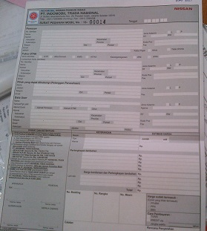

- Lampiran Daftar Harga Mobil Nissan.

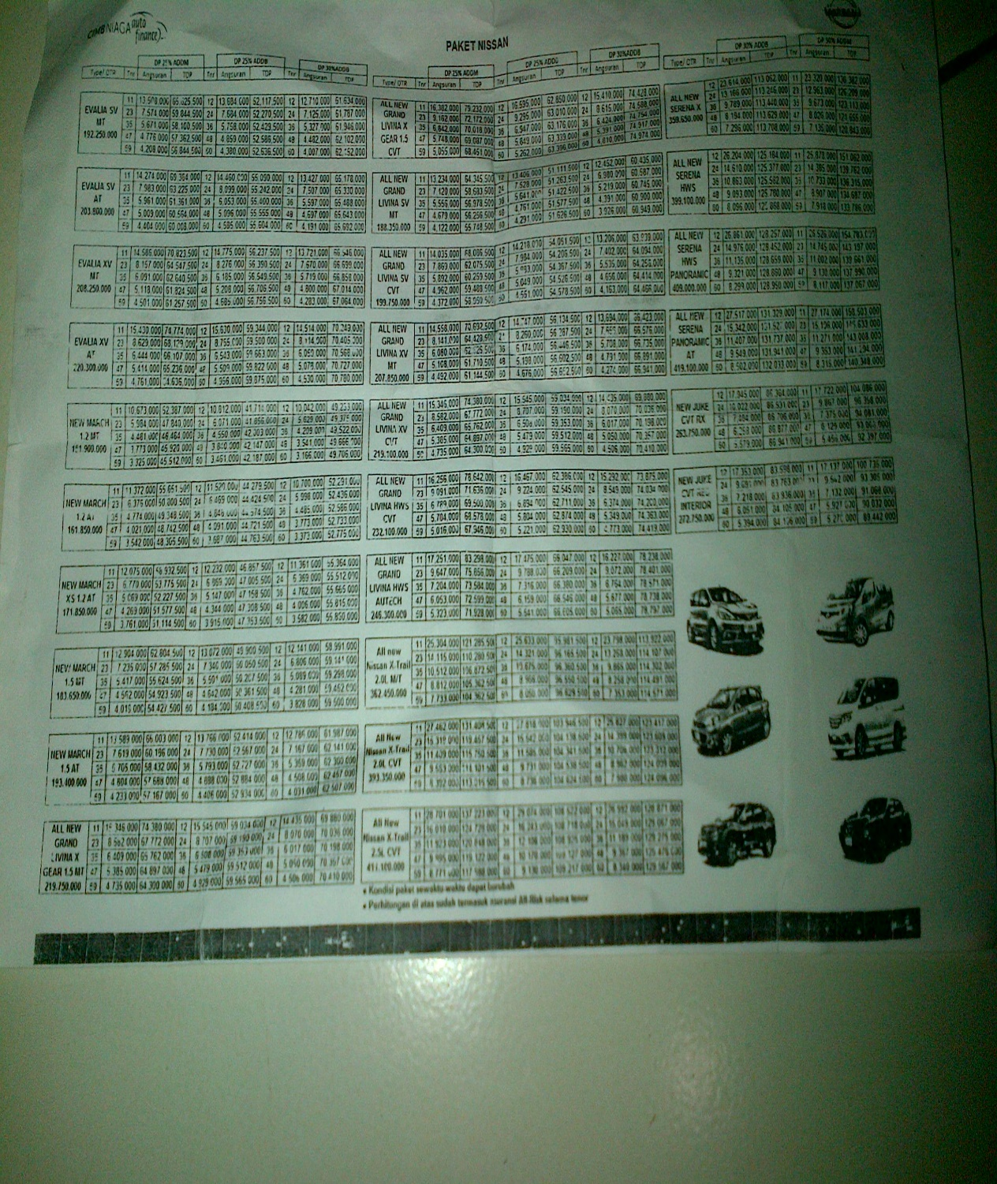

- Lampiran Spesifikasi Mobil Nissan.

